**077-F-Keyboardoperationtest-U-D-B测试用例文档**

**测试目标：**快捷键F11可以编译运行

**重要级：**中

**优先级：**低

**测试背景：**编译运行功能已经编写并调试完毕

**前置条件：**无

**测试环境：**Window 11

**测试阶段：**单元测试

**自动化标识：**F

**测试步骤：**

（1）在文本框中添加一段可以编译成功的c语言代码

（2）在文本框中添加一段不能编译成功的c语言代码

（3）点击F11

**预期结果：**

程序编译成功并成功运行

提示程序编译失败

**预期测试工作量：**5min

**实际结果**

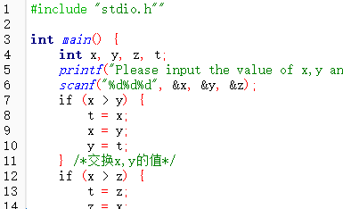

正确的c语言代码 点击F11

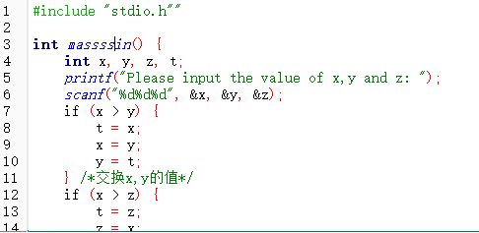

错误的c语言代码 按下F11

不能进行编译，没有变化,无论正确的还是错误的c语言代码，F11快捷键没有实现该功能，与预期结果不符。

**测试结果：**

F11快捷键没有实现编译运行功能。点击F11没有任何变化。